南海实验学院重修重考网上报考系统操作流程

根据总部要求，学生没有采集“考试用照片”，无法进行报考。所以在网上预报名时，学生先确认是否已采集“考试用照片”，否则无法报考。
- 报名方法有两种：
- PC端网上报名：登录网址：http://kq.ounh.org:96/h5
（二）手机微信报名：登录“南海开放大学微信公众号（nhdd_ounh）”----服务窗口----补考报名

二、分别输入“学号”和“验证码”的信息后，按“登录”进入报名系统。
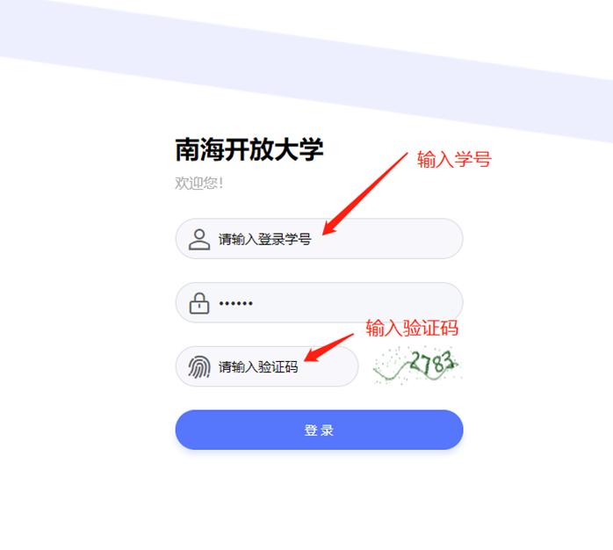
三、如下图所示，报名系统分为五大模块。分别是历次成绩、通过科目、未通过科目、补考报名和考试安排。

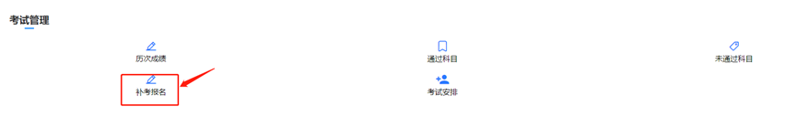
（一）点击“补考报名”模块后，会显示你可报补考的科目。
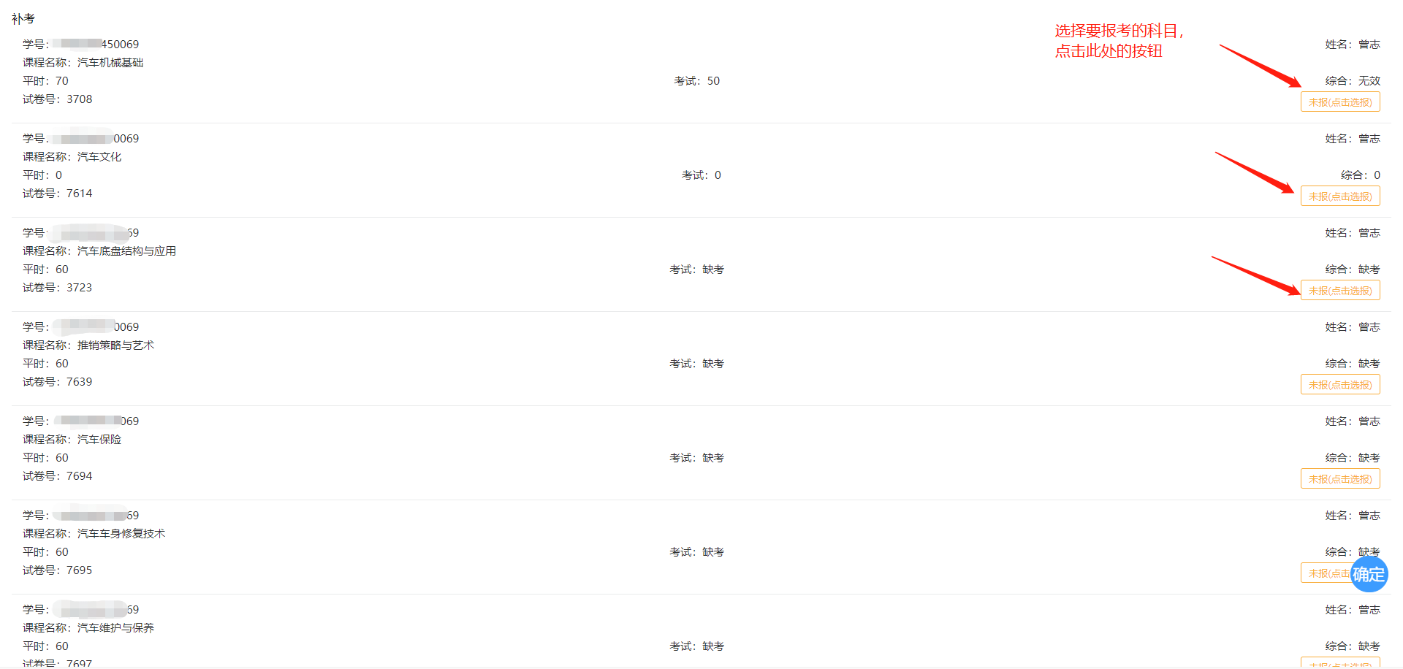
（二）根据情况选择“补考科目”，完成报考环节。报考最多不能超过6个科目（本学期正考科目+补考科目的总数不能超过6科）。
1、在所选“科目”的右边点击“”按钮，选择要报考的科目。点击后，会显示“”。

2、待所有报考科目选择完毕后，在页面右下方点击“”按钮。
注意：在点击“”按钮前，需自行审核所选报考科目是否准确。若错选科目或漏选科目，需调整报考科目的，请重新选择科目。一旦点击“”按钮，无法修改之前所选科目。故这一步需谨慎操作。

3、完成以上步骤后，在“提示对话框”内输入报名学生的“手机号码”，最后点击“提确认”按钮，方为完成补考报名流程。
注意：只完成第1、2点的操作，没有进行“输入报名学生的手机号码”的操作，视为“无效报考”。现场确认时需用到“手机号码”的信息。
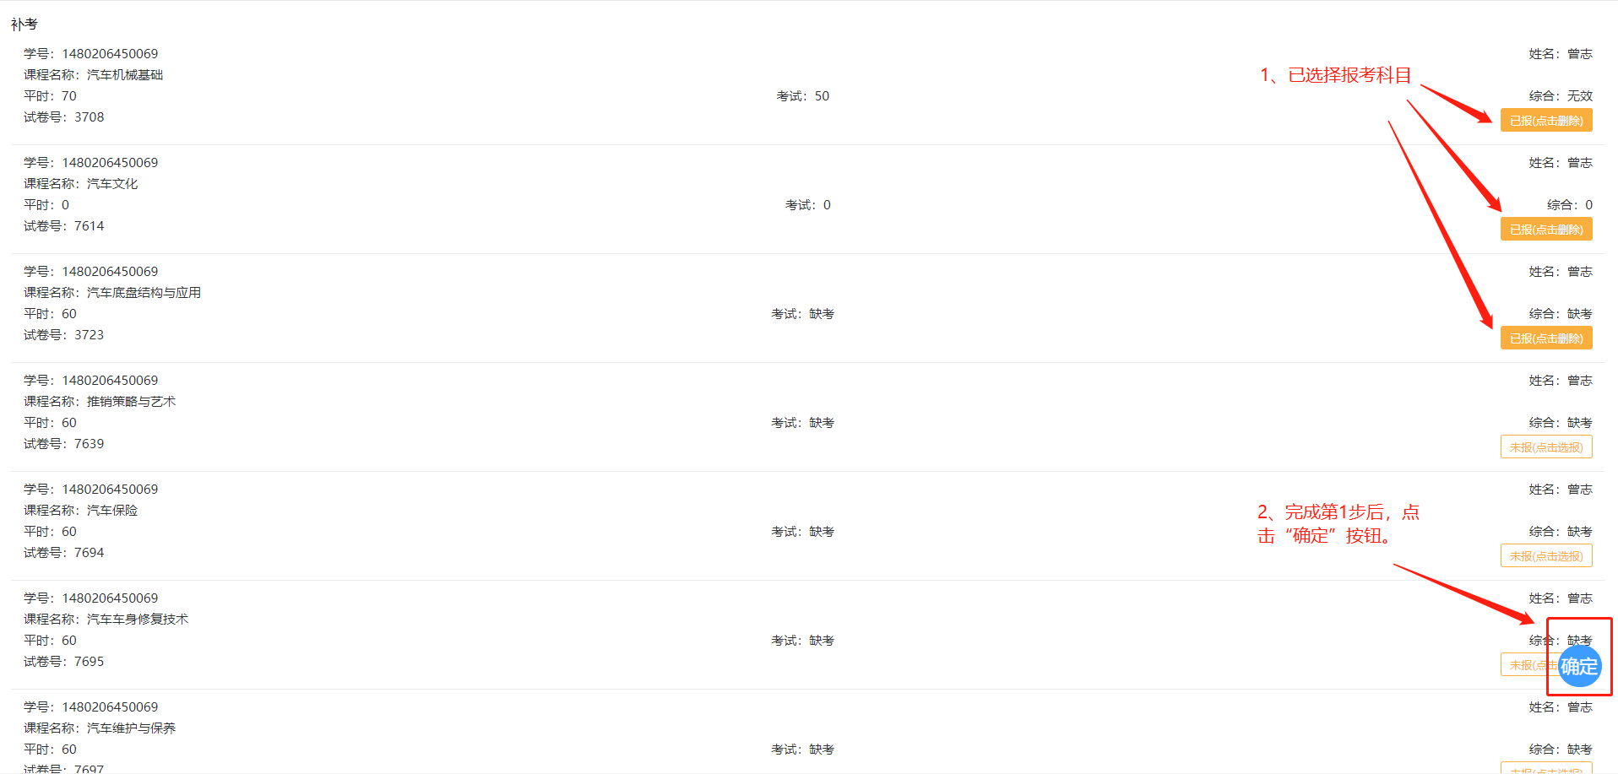
若错选科目或漏选科目，需调整报考科目的，请重新选择科目。一旦点击“”按钮，无法修改之前所选科目。故这一步需谨慎操作。
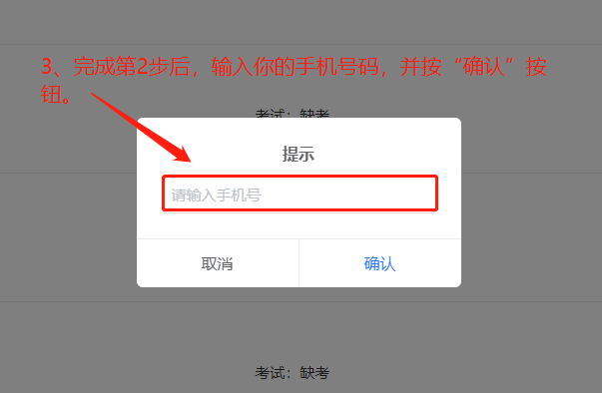

只完成第1、2点的操作，没有进行“输入报名学生的手机号码”的操作，视为“无效报考”。现场确认时需用到“手机号码”的信息。

